**إنشاء حساب هوتميل جديد 2021** بطريقة بسيطة جدًا ، حيث يحتاجه البعض في العمل وهو ضروري ، لا تستيطع التسجيل في موقع او منصة عبر الانترنت الا عن طريق حساب البريد الإلكتروني هوت ميل ، ملايين الاشخاص حول العالم يمتلكون بريد هوتميل ، وكيف لا وهي المنصة الاكثر شهرة بين المواقع التي تقدم خدمات مشابهة ، صديقي العزيز لابد من انشاء بريد هوتميل الان لاستخدامه في تسجيل في مواقع عدة ، والاستفادة من هذا الانترنت الواسع ، يستلم الاشخاص الذي يعملون عبر الانترنت بريد إلكتروني تفيد بتحويلاتهم المالية ، ويوجد بنوك افتراضية عبر الانترنت تحتاج لوجود حساب بريد شخصي لك عبر هوتميل.

يوفر **حساب هوتميل جديد 2021**الكثير من المميزات الاكثر من رائعة ، ارسال واستقبال المراسلات الكتابية من شخص لاخر بطريقة فورية ، رفع حجم لا نهائي من الملفات ومقاطع الفيديو والصور وارسالها الى الشق الاخر من الكوكب ، تريتب المراسلات حسب الاهمية في مجلدات خاصة ، تمييز البريد المهم جدًا بعلامة النجمة لرجوع له في أي وقت كان ، انشاء مجلدات بعدد غير محدود وأسماء مختلفة لتنظيم مراسلات العمل والدراسة وغيرها ، تسجيل في جميع المواقع الإلكترونية ، أنشئ الان حساب هوتميل الخاص بك واستمتع بالخدمات التي يقدمها ، تابع معنا لتعرف المزيد.

**إنشاء حساب هوتميل جديد 2021** مهم جدًا في حياتنا الواقعية ، لايمكن لاحد الاستغناء عنه ، يعتبر بمثابة بطاقة الهوية الخاصة بك على الانترنت ، يعرفك الجميع عن طريقه ، تكون الاعمال عليه كوثيقة رسمية يعتمدها البعض في اعمالهم ، الطلاب في الجامعات يستلمون عليه واجباتهم الدراسية ، يرتبط البريد الإلكتروني هوتميل في حياتنا ارتباطًا وثيقًا ، حيث انه يكاد يخلو انه يوجد شخص حول العالم لا يمتلك بريد هوتميل ، ظهر في السنوات السابقة مواقع منافسة في خدمة البريد الإلكتروني ولكن يبقى حساب هوتميل في الصدارة ، ويتم التطوير عليه حتى يومنا هذا ، لابد وانك تسأل ماذا استطيع ان افعل بحساب هوت ميل ، بمعنى حرفي كل شيء ، صديقي العزيز سيكون الشرح مبسط وبالصور ايضًا ليكون اقرب لك.

**مميزات إنشاء حساب هوت ميل جديد 2021**

ملايين من المستخدمين حول العالم يمتلكون حساب هوتميل الشهير ، والذي يتم تقديم هذه الخدمة مجانًا من شركة ميكروسوفت ، وهذا التطوير السريع على هذه الخدمة يجعل المميزات لا حصر لها ، لذلك نذكر منها :

1. المحادثة الكتابية والمراسلات الفورية.
2. ارسال الملفات بأحجامها المختلفة.
3. المحافظة على جودة الفيديو والصور اثناء ارفاقها في هوتميل.
4. مزامنة الهاتف مع هوت ميل لعمل النسخة الاحتياطية للبيانات.
5. التسجيل في جميع المواقع والاستفادة من خدماتها.
6. ترتيب وتنظيم الاعمال.
7. تمييز المراسلات المهمة عن غيرها.
8. ربط جهات الاتصال في الهاتف مع هوتميل.

[إنشاء حساب اوت لوك 2021](https://taqniamix.com/create-account-out-look-2021/)

**إنشاء حساب هوتميل عن طريق الجوال**

اصبحت الهواتف جزء لا يتجزء من حياتنا ، تستخدمها في جميع اوقاتنا ، وتكون محمولة الجيب ، إنشاء حساب هوت ميل عن طريق سهل للغاية ، تابع معنا وركز لأن الخطوات دقيقة:

1. استخدم الرابط المباشر اسفل المقال.
2. بالنقر على الحصول على عنوان بريد الكتروني جديد.
3. حدد نوع الحساب الخاص بك وهو hotmail.com.
4. فكر في عنوان بريد خاص بك يكون فريد من نوعه ويعبر اسمك.
5. ادخل كلمة المرور بعد الضغط على التالي ، يجب انت تكون كلمة معقدة.
6. واجهة البقاء على تسجيل الدخول ، انقر نعم.
7. مبروك عليك الحساب ، لعرض البريد المرسل لك انقر على القائمة في الاعلى واختر Outlook.
8. يتم عرض جميع البريد الوارد لك وتكون اول رسالة من شركة ميكروسوفت تشكرك على انشاء بريد لديها.

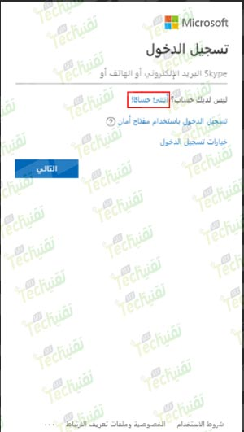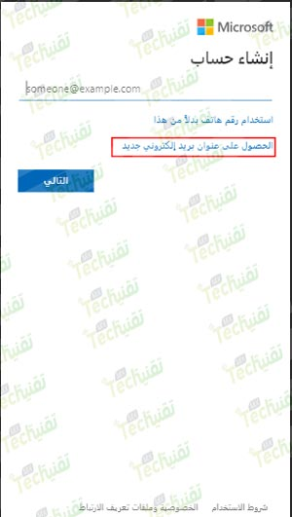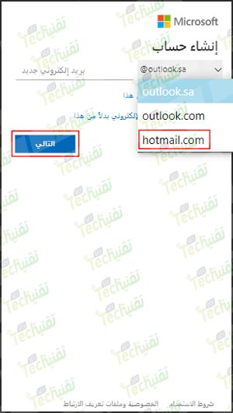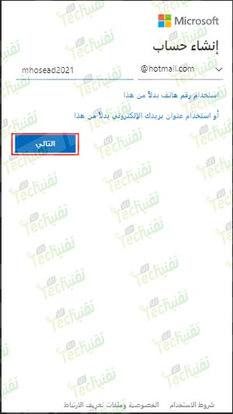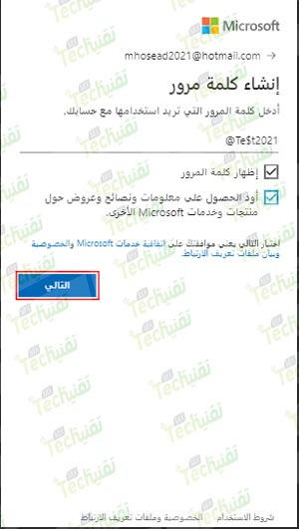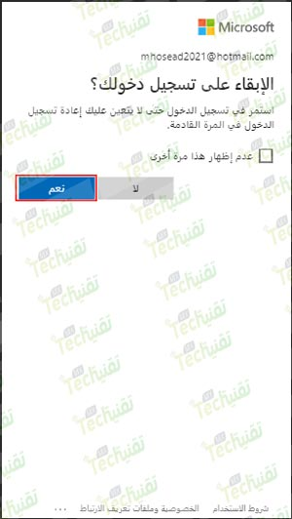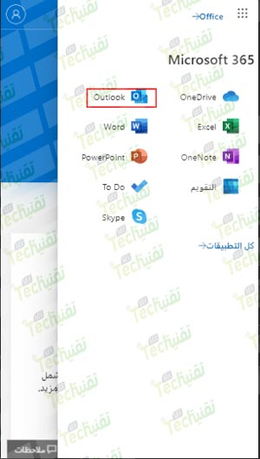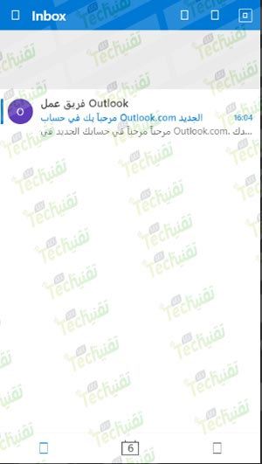

**إنشاء حساب هوت ميل جديد للكمبيوتر**

1. اضغط على الرابط اسفل المقال لتوجيهك مباشرة الى صفحة إنشاء حساب هوتميل.
2. انقر على خيار الحصول على عنوان بريد إلكتروني جديد.
3. اختر نوع الحساب hotmail.com ، واكتب باللغة الانجليزية عنوان البريد الذي تريده.
4. قم بالضغط على التالي للانتقال الى الواجهة المخصصة لكلمة المرور.
5. اكتب كلمة مرور صعبة التخمين ، واحفظها بشكل جيد ، وتأكد من اللغة التي قمت بالكتابة بها.
6. يوجد اختبار بسيط لتحقق من انك شخص ينشأ البريد.
7. اختر الدولة التي تعيش فيها ، ورقم الهاتف ، ثم انقر على إرسال الرمز.
8. انتظر قليلًا حتى تصل لك رسالة على الهاتف برمز مكون من اربعة ارقام.
9. ادخل الرمز وقم بتأكيد حساب بريدك.
10. الابقاء على تسجيل الدخول ، انقر على نعم حتي تبقى على اتصال.
11. الان تم إنشاء حسابك في هوت ميل ، تستطيع التوجه لمشاهدة الرسائل من القائمة العلوية للموقع.
12. بالضغط على Outlook ، يتم توجهك للبريد.

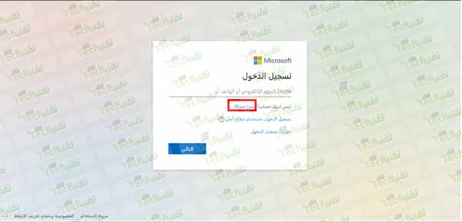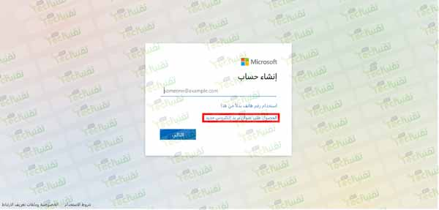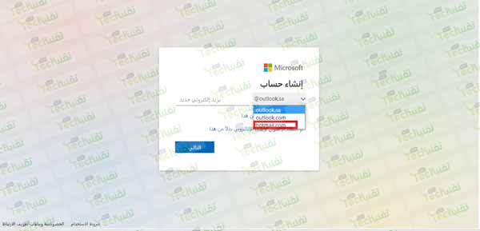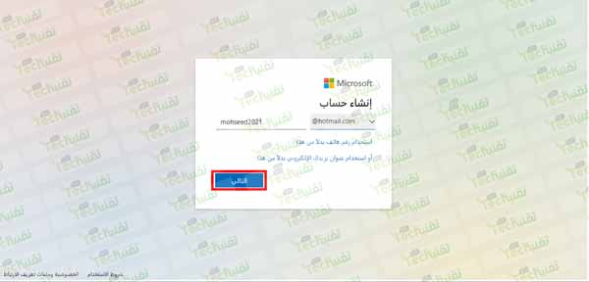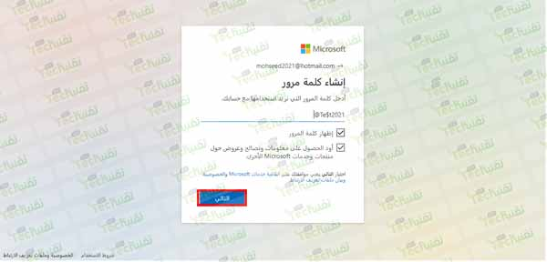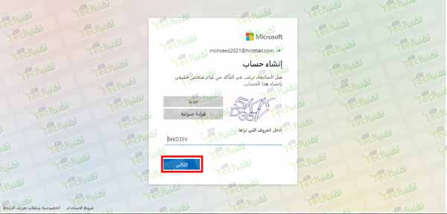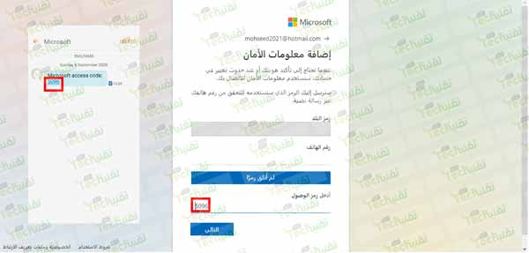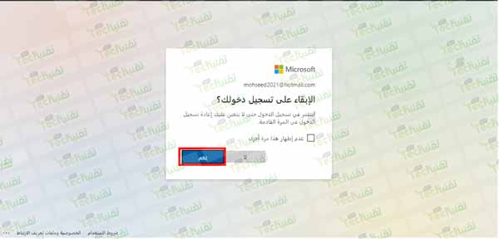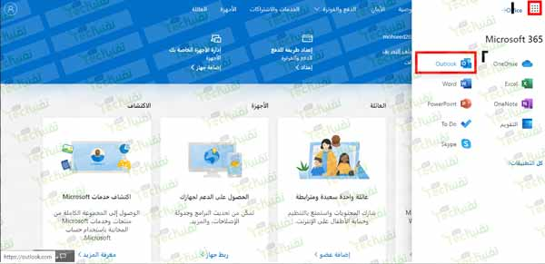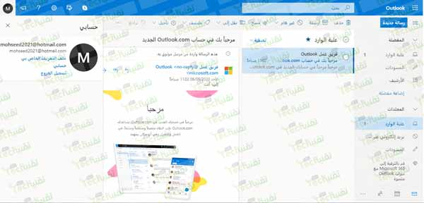

ختامًا نذكر بأن الهوتميل ضروري جدًا في مناحي الحياة ، ولن تستطيع الدخول الي اي موقع الا باستخدام البريد الالكتروني الخاص بهوت ميل ، توجد منافسة شرسة بين الشركات الكبرى على خدمة البريد الالكتروني ، ويبقى هوتميل متصدر القائمة ، انشئ الان ايميلك الخاص من الرابط المباشر ، اعتمد على الخطوات الموضحة بالاعلى.

[**ربط إنشاء حساب هوت ميل بشكل مباشر**](https://signup.live.com/?wa=wsignin1.0&rpsnv=13&ct=1599324059&rver=7.0.6738.0&wp=MBI_SSL&wreply=https:%2F%2Faccount.microsoft.com%2Fauth%2Fcomplete-signin%3Fru%3Dhttps%253A%252F%252Faccount.microsoft.com%252F%253Frefp%253Dsignedout-index%2526refd%253Dwww.google.com&id=292666&lw=1&fl=easi2&contextid=D94214373A8A38B1&bk=1599397816&uiflavor=web&lic=1&mkt=AR-SA&lc=1025&uaid=946bece9669c4c82835a4ec62193d431)